Álgebra – funções
Ao final da atividade, se autoavalie e coloque sua nota de DPO.
INDIVIDUAL
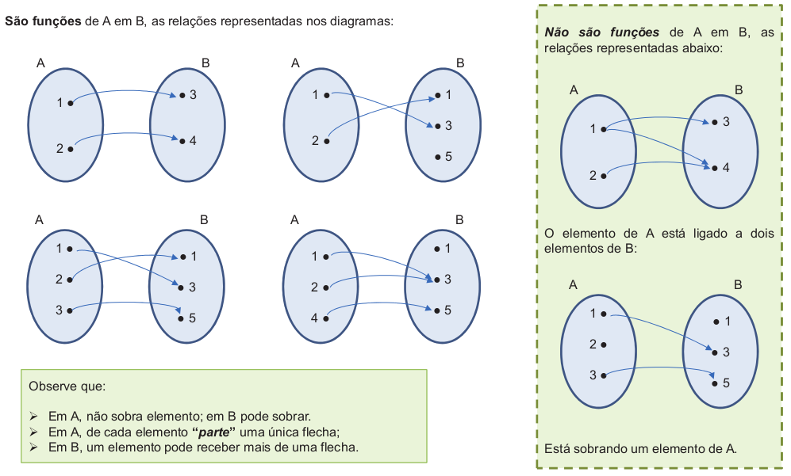
Nas aulas anteriores estávamos trabalhando com relações existentes entre duas grandezas.
Já trabalhamos com o valor da conta de TV dependendo do números de filmes extras assistidos, também com o valor total a pagar dependendo do número de brinquedos que as pessoas utilizaram.
A essas relações entre duas grandezas damos o nome de funções. O interessante é que as funções podem ser representadas de diversas maneiras. Nós já vimos como representar a regra da função. Hoje aprenderemos uma outra forma: é a representação através de diagramas.

1. Para cada função dada na sua forma de regra geral a seguir, localize o diagrama que a representa.
a) f(x) = x + 1 | b) y(x) = 2x | c) g(x) = 2x - 1 | d) y(x) = 3x²

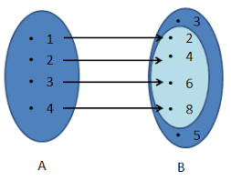 | 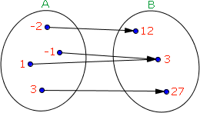 | 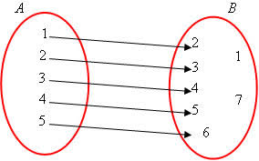 | 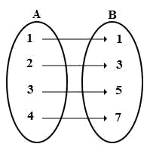

2. Os diagramas dados a seguir representam funções? Em cada caso coloque verdadeiro (V) caso represente uma função ou falso (F) no caso do diagrama não representar uma função. Lembre-se de justificar a sua escolha.
Coloque V ou F | Justificativa | Coloque V ou F | Justificativa
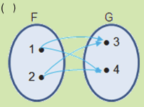 |  | 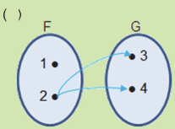
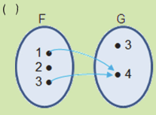 |  | 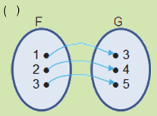

DPO: ___ ___ ___

